
pasalacabra

Jose Manuel Moreno Bolivar
j.moreno.bolivar@gmail.com
Programación Multimedia y Dispositivos Móviles
Evaluable Segunda Evaluación 23/24

Contenido
Guía del usuario 2
Inicio de sesión 2
Pantalla principal 2
Inicio del Juego 2
Dinámica del juego 2
Puntuación y logros 2
Mensaje final 2
Progreso 2
Cambiar de boda o borrar partida 2
Justificación del código 3
Clase SQLiteOpenHelper Implementación: 3
Estructura de la Base de Datos: 3
Métodos de Creación y Actualización: 3
Seguridad: 3
Funciones Específicas: 3
Clase StartActivity Uso de SharedPreferences: 3
Navegación entre ventanas: 3
Desvinculación y Reinicio de la Aplicación: 3
Clase GameActivity Recuperación de Datos de StartActivity: 4
Reproducción de Sonidos: 4
Actualización de la Base de Datos: 4
Función de Pregunta: 4
Botón ‘Ver Mensaje’: 4
Clase FinalActivity 4
Recuperación de Datos de GameActivity: 4
Inicialización del Reproductor de Medios: 4
Mostrar el Mensaje Final desde la Base de Datos: 4
Aspectos para destacar 5
Esquemas o Diagramas 5
Esquema E-R: 5
Diagrama de flujo: 6

Guía del usuario

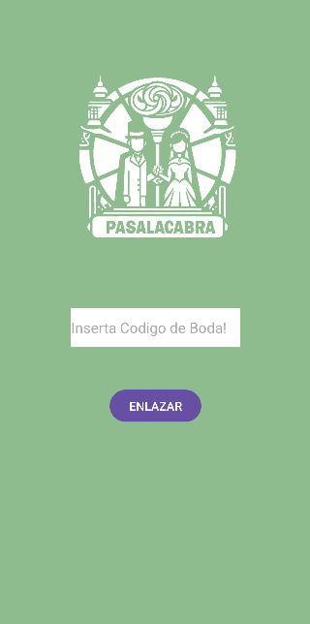
Este manual te guiará a través de todas las funciones de la aplicación para que puedas disfrutar de este juego de palabras. Sigue los pasos para una experiencia única.

Inicio de sesión
Abre la aplicación y escribe el código que se te ha proporcionado y dale al botón enlazar. (Modo demo: 1)

Pantalla principal
En la pantalla principal aparecerán el nombre de los novios y un botón para comenzar la partida.

Inicio del Juego
Para comenzar el juego únicamente debes de darle a comenzar o a continuar, si es que ya la comenzaste anteriormente.

Dinámica del juego
Pulsa sobre cada letra y aparecerá la pregunta correspondiente, pulsa sobre la caja de texto y se desplegará el teclado, responde la pregunta y pulsa el botón ‘Check’. Si la respuesta es correcta sonará un sonido asertivo y el botón de la letra cambiará a color verde, si no es así sonara un sonido desaprobador y el botón cambiara a color rojo.

Puntuación y logros
Arriba a la izquierda está el marcador que irá refrescando el numero de respuestas correctas que llevas. Desbloquea el mensaje cuando todas las letras sean correctas, o lo que es lo mismo, el marcador sea de 27 puntos.

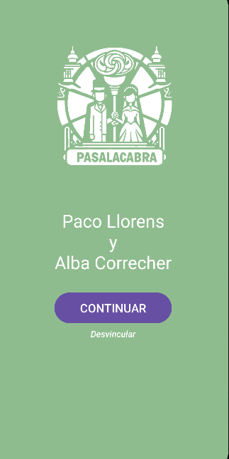
Mensaje final
Para acceder al mensaje final, primero deberás tener el marcador en 27 puntos y después pulsar sobre el botón ‘Ver mensaje’. Aparecerá otra ventana dándote la enhorabuena y mostrando el mensaje personalizado.

Progreso
El progreso tiene autoguardado por lo que en cualquier momento podrás salir de la aplicación y volver a entrar, estando el juego en el mismo estado que lo dejaste.

Cambiar de boda o borrar partida
Para cambiar de boda o borrar partida únicamente tendrás que volver a la pantalla principal y pulsar sobre el botón ‘Desvincular’. Se borrará el estado de tu partida actual y aparecerá en pantalla la caja de texto para volver a poner el código de boda deseado.

Justificación del código

Clase SQLiteOpenHelper
Implementación:
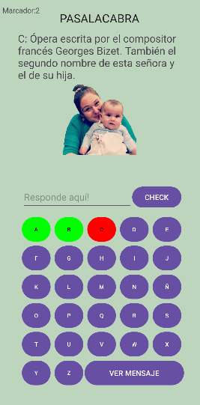
He utilizado esta clase para realizar la creación, actualización y gestión de la base de datos SQLite en la aplicación Android

Estructura de la Base de Datos:
Se definen dos tablas, ‘cliente’ y ‘pregunta’, con sus respectivas columnas para almacenar información sobre clientes, mensajes y preguntas del juego.

Métodos de Creación y Actualización:
En ‘onCreate’, se crean las tablas y se pobla cada una de ellas con los datos iniciales utilizando las funciones ‘poblarCliente’ y ‘poblarPregunta’
‘onUpgrade’ maneja las actualizaciones de la base de datos eliminado las tablas existentes y llamando a ‘onCreate’.

Seguridad:
Se utilizan consultas parametrizadas para prevenir posibles vulnerabilidades de seguridad del tipo SQL Inyección.

Funciones Específicas:
Se utilizan setters y getters para obtener información detallada sobre clientes y preguntas asociadas al juego y para actualizar los registros de la base de datos.


Clase StartActivity
Uso de SharedPreferences:
Empleo las SharedPreferences para almacenar la información persistente, como la conexión del usuario y el código de boda asociado. Esto permite que la aplicación recuerde el estado de la conexión entre sesiones de la aplicación.

Navegación entre ventanas:
Se utiliza el ‘Intent’ para iniciar la actividad de ‘GameActivity’ y se pasa el código de la boda como parámetro.

Desvinculación y Reinicio de la Aplicación:
La opción de desvincular (btnDesvincular) restablece las preferencias compartidas, elimina la base de datos, y reinicia la aplicación para mantener la coherencia visual.

Clase GameActivity
Recuperación de Datos de StartActivity:
Se utiliza ‘Intent’ para recuperar los datos de la actividad anterior, en este caso, el código de boda. Esto es esencial para cargar las preguntas y respuestas asociadas a esa boda.

Reproducción de Sonidos:
Se utilizan dos instancias a la librería multimedia ‘MediaPlayer’ para reproducir sonidos de respuesta correcta e incorrecta.

Actualización de la Base de Datos:
La Base de Datos se actualiza según las respuestas del usuario, marcando las letras como respondidas correcta o incorrectamente.

Función de Pregunta:
La función ‘pregunta’ es la encargada de mostrar la pregunta correspondiente a la letra seleccionada a través de la función de la clase SQLiteOpenHelper, manejar la lógica de respuesta, reproducir el sonido y actualizar la interfaz según la respuesta del usuario.

Botón ‘Ver Mensaje’:
Se implementa en ‘btnCodigoSecreto’ que, cuando se presiona, verifica si todas las respuestas son correctas antes de pasar a la ‘FinalActivity’. Si no se han respondido bien todas las preguntas correctamente se muestra un mensaje con un toast.

Clase FinalActivity

Recuperación de Datos de GameActivity:
Se utiliza ‘Intent’ para recuperar los datos de la actividad anterior, en este caso, el código de boda. Esto es esencial para cargar el mensaje deseado por el cliente.

Inicialización del Reproductor de Medios:
Se inicializa el objeto MediaPlayer para reproducir un archivo de sonido (R.raw.win) al iniciar la actividad.

Mostrar el Mensaje Final desde la Base de Datos:
Se utiliza el objeto dbHelper (instancia de SQLiteOpenHelper) para obtener el mensaje final asociado al código de boda y se muestra en el TextView.

Aspectos para destacar

La aplicación hace uso de la base de datos SQLite mediante la clase SQLiteOpenHelper para gestionar información como preguntas, respuestas y progreso del juego. Se emplean preferencias compartidas (SharedPreferences) para almacenar datos persistentes, como el estado de conexión y el código de boda. La integración multimedia se realiza a través de la clase MediaPlayer, reproduciendo sonidos específicos en diversas situaciones del juego, como respuestas correctas e incorrectas, y un sonido de victoria al completar todas las preguntas. Estos componentes contribuyen a la funcionalidad fluida y a la experiencia del usuario en la aplicación.

Esquemas o Diagramas

Esquema E-R:

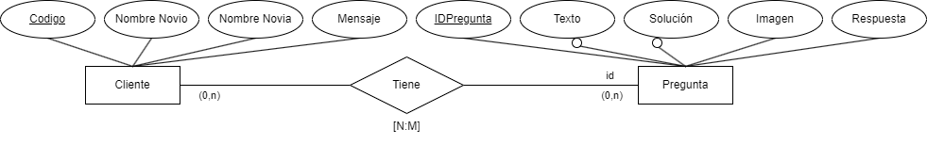

Diagrama de flujo:

